QR-код для быстрого перехода к заявлению

ОБЛАСТНОЕ ЕДИНОВРЕМЕННОЕ ПОСОБИЕ ПРИ РОЖДЕНИИ РЕБЕНКА
Для подачи заявления наведите камеру телефона на QR-код:
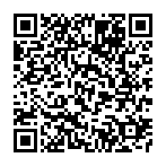

ПОСОБИЕ НА РЕБЕНКА
Для подачи заявления наведите
камеру телефона на QR-код:
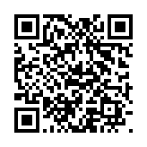

ЕЖЕМЕСЯЧНАЯ ДЕНЕЖНАЯ ВЫПЛАТА ПО ОПЛАТЕ ЖИЛОГО ПОМЕЩЕНИЯ И КОММУНАЛЬНЫХ УСЛУГ МНОГОДЕТНОЙ СЕМЬЕ
Для подачи заявления наведите камеру телефона на QR-код:
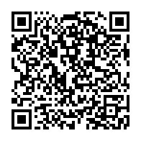
ОБЛАСТНОЙ МАТЕРИНСКИЙ (СЕМЕЙНЫЙ) КАПИТАЛ
Для подачи заявления наведите камеру телефона на QR-код:
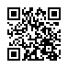

ЕЖЕМЕСЯЧНАЯ ДЕНЕЖНАЯ ВЫПЛАТА ПРИ РОЖДЕНИИ ТРЕТЬЕГО И (ИЛИ) ПОСЛЕДУЮЩИХ ДЕТЕЙ ДО ДОСТИЖЕНИЯ РЕБЕНКОМ ВОЗРАСТА ТРЕХ ЛЕТ
На детей, рожденных до 01.01.2023 г. заявители вправе обратиться в управление социальной защиты населения для получения пособия по старым нормам. Для подачи заявления наведите камеру телефона на QR-код:
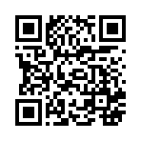
ЕЖЕМЕСЯЧНАЯ ДЕНЕЖНАЯ ВЫПЛАТА, НАЗНАЧАЕМАЯ В СЛУЧАЕ РОЖДЕНИЯ (УСЫНОВЛЕНИЯ) ВТОРОГО РЕБЕНКА

Для подачи заявления наведите камеру телефона на QR-код:

